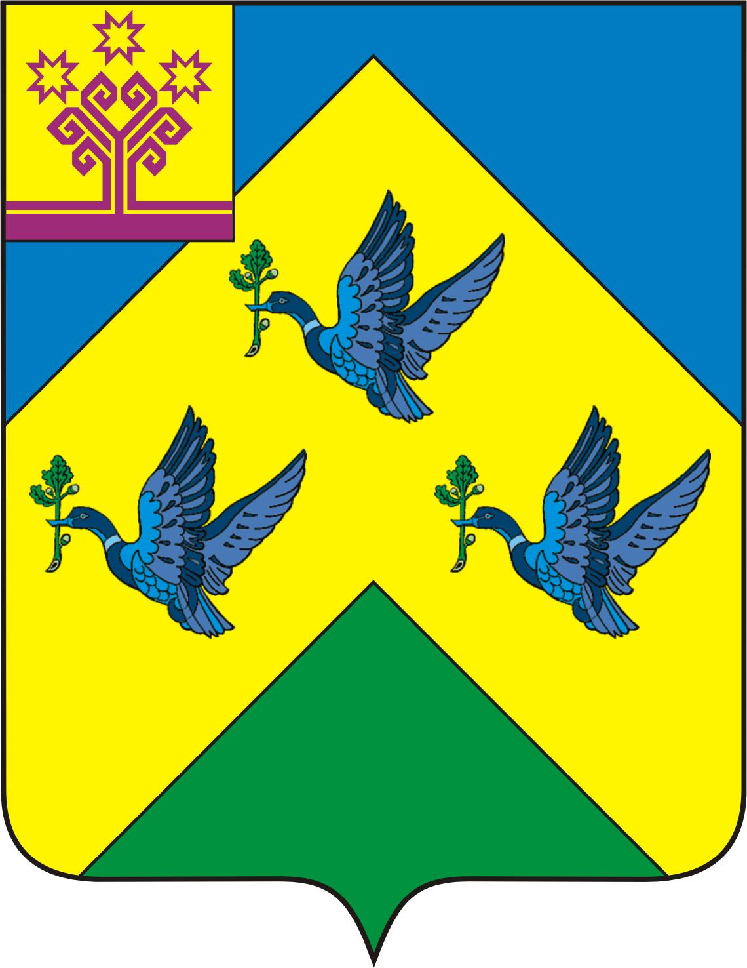

ОТДЕЛ ИНФОРМАЦИОННОЙ ПОЛИТИКИ И ИНФОРМАТИЗАЦИИ АдминистрациИ Города Новочебоксарска Чувашской Республики

429951 г. Новочебоксарск, ул.Винокурова, 14
тел. 73-23-44, 73-22-93, факс 74-00-47
info8@nowch.cap.ru

ПРЕСС-РЕЛИЗ

В Новочебоксарске в «Лыжне России – 2007» приняли участие 5198 человек

В Новочебоксарске в XXV Всероссийской массовой лыжной гонке "Лыжня России - 2007" приняли участие 5198 человек.
В первый день в соревнованиях приняли участие 1952 новочебоксарца. Среди самых юных участников победителями стали Юля Федорова (ДОУ №43) и Денис Корсаков (ДОУ №33).
Во второй день соревнований на старт вышли 3246 любителей лыжного спорта. В церемонии открытия «Лыжни России –2007» приняли участие: Глава города Новочебоксарска Валерий Андреев, министр юстиции ЧР Валерий Петров, министр промышленности и энергетики Юрий Волошин, лидер «Единороссов» в Чувашии Вячеслав Краснов, председатель комитета по социальной политике, здравоохранению, физкультуре и спорту Госсовета ЧР Ольга Зайцева, Председатель Новочебоксарского городского Собрания депутатов Юрий Клычков. В поддержку зимней олимпиады в г.Сочи на дистанцию длиной 2014 м вышли 16 депутатов городского собрания.
Самым возрастным участником стал Михаил Степанович Чекменев – 1923 года рождения.

